- Обеспеченность строительных организаций заказами
13552000300030200001_Обеспеченность_строительных_организации_заказами1.xlsx
В 1кв 2021г обеспеченность заказами в СПб (и на С.-З.) резко выросла и теперь снижается, опустившись до уровня Москвы (10,5 мес), что больше чем по растущим значениям РФ (8,5мес) и ЛО (6мес) (т.е. имеет место выравнивание обеспеченности по регионам):

- Обеспеченность строительных организаций финансированием
13552000300040200001_Обеспеченность_строительных_организации_финансированием1.xlsx
На фоне стабилизации по РФ, ситуация с обеспечением финансированием в СПб – резко ухудшилась в 1кв 2022г до уровня 7мес (среднего по С-З и РФ), что меньше чем в Москве (9мес):

- Общая оценка экономической ситуации строителями
13552000300060200001_Общая_оценка_экономической_ситуации1.xlsx
Но фоне медленного ухудшения по РФ, общая оценка по СПб (и С-З) в 1кв2022г резко улучшилась, но вернулась к среднему уровню (с 2019г):

при этом доля оценки «Благоприятная» с максимума (41%) в 1кв2022г снизилась до 15% - средних значений по РФ:

- Использование строительными организациями производственных мощностей
13121100300060200001_Использование_строительными_организациями_производственных_мощностей1.xlsx
С 1кв2022 использование мощностей, оставаясь стабильным по РФ, снижалось в Москве, С-З и СПб. (в ЛО – росло). В СПб снизилось до среднего по РФ (66%):

При этом с 1кв 2022г в СПб сокращается доля предприятий с загрузкой мощностей более 90%, и резко возросла доля с загрузкой 61-70%:

- Индекс предпринимательской уверенности в строительстве
13552000300010200001_Индекс_предпринимательской_уверенности__в_строительстве1.xlsx
С 1кв 2021г индекс в СПб остаётся стабильным на нейтральном (слабо отрицательном) уровне (как и в Москве).
По сравнению со средним по РФ, уверенность в ЛО существенно ниже:

- Количество строительных организаций
13510000100040200001_Количество_организаций_по_данным_государственной_регистрации1.xlsx
Число предприятий продолжает снижаться прежними темпами.
в СПб с января 2019 число предприятий сократилось на 30% (в Москве с 2022г наметался рост):

- Факторы, ограничивающие строителей
13552000300130200001_Факторы,_ограничивающие_производственную_деятельность_строительных_организаций1.xlsx
С 1кв2022 важность главных факторов стабильна: для СПб основными были и остаются:
Высокая стоимость материалов (для около 70% организаций)
Высокий уровень налогов (около 35% организаций)
Неблагоприятные погодные условия (24%)

При этом общая значимость ограничивающих деятельность факторов растёт с середины 2021г, перегнав уроень РФ:

- Индексы цен производителей на строительную продукцию
11522130300010200006_Индексы_цен_производителей_на_строительную_продукцию_с_2017_г1.xlsx
После всплеска февраля – марта 2022г из-за начала СВО на Украине, в июле-августе на С-З. наблюдается дефляция (по РФ и Москве – только в июле). Всплеск цен был только на С-З:

Всплеск цен был сильнее в СТРОИТЕЛЬСТВЕ, чем в других сферах производителей строительной продукции:
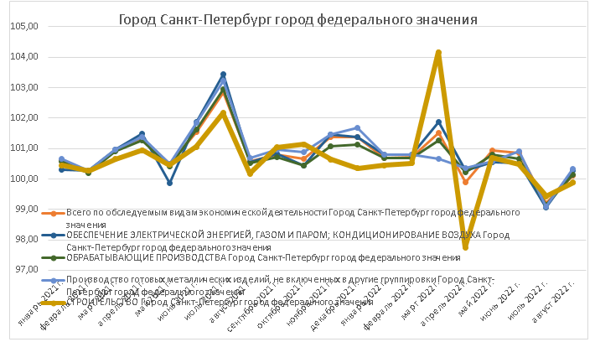

- Оценка направлений деятельности строительных организации
13552000400250200001_Оценка_направлений_деятельности_строительных_организации.xlsx
Структура направлений деятельности в СПб (а также по ЛО), в отличии от стабильной структуры по РФ, стабильна только в пределах года. В 1кв 2022г сократилась доля нового строительства нежилых зданий в пользу жилых.

